起點  經過得到  +$3000 | 新手薪水  [一個月]  +$15000 | 預到 武漢肺炎  9隻公雞(中獎)  -$5000 | 武漢肺炎  減低收入  -$8200 | 武漢肺炎  減少讓雞(中獎)  +$7900
成了世界最好的農場  +$150000 | 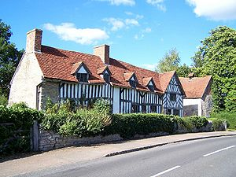  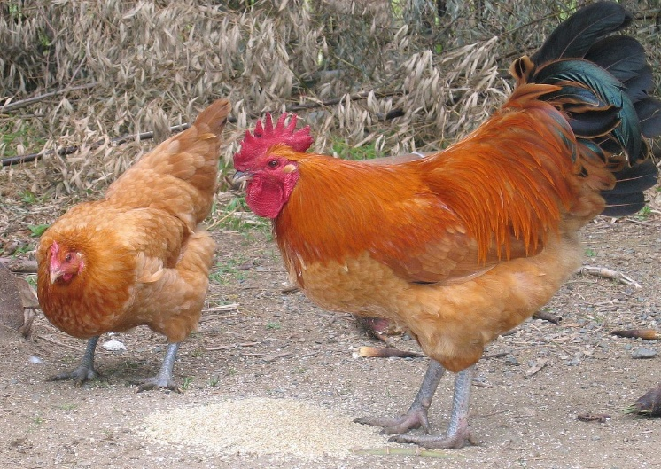  養農場 |  |  | 疫苗研發  增加收入  +$8100
買了許多動物  馬、羊、豬  -$10000 |  |  |  | 買4隻 優質母雞  -$1900
興建飯店  -$16000 |  |  |  | 即將生產  休息一個月
遊客網站投訴  沒有飯店  -$1000 |  |  |  | 生產5隻公雞  、3隻母雞  費用$2000
買16隻兔子  -$1230 |  |  |  | 3隻公雞死亡  -$600
遊客網站留言  +$840 |  |  |  | 開發農場中
小販錢  +$650 | 收入門票:  +$3000 | 買裝飾品  -$4000 | 開發農場費:  -$15000 | 開發農場中

